5. Simbología
A través de la aplicación, se ofrece también la posibilidad de modificar la simbología de las capas y aplicarles distintos tipos de leyenda.
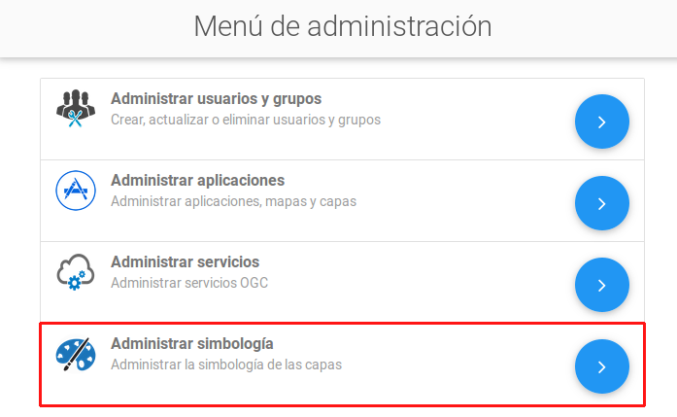
La leyenda nos indicará la forma y los criterios que se emplearán para mostrar los datos en el mapa, para una mejor visualización y comprensión de los datos que se representan en el geoportal a través de las distintas capas.

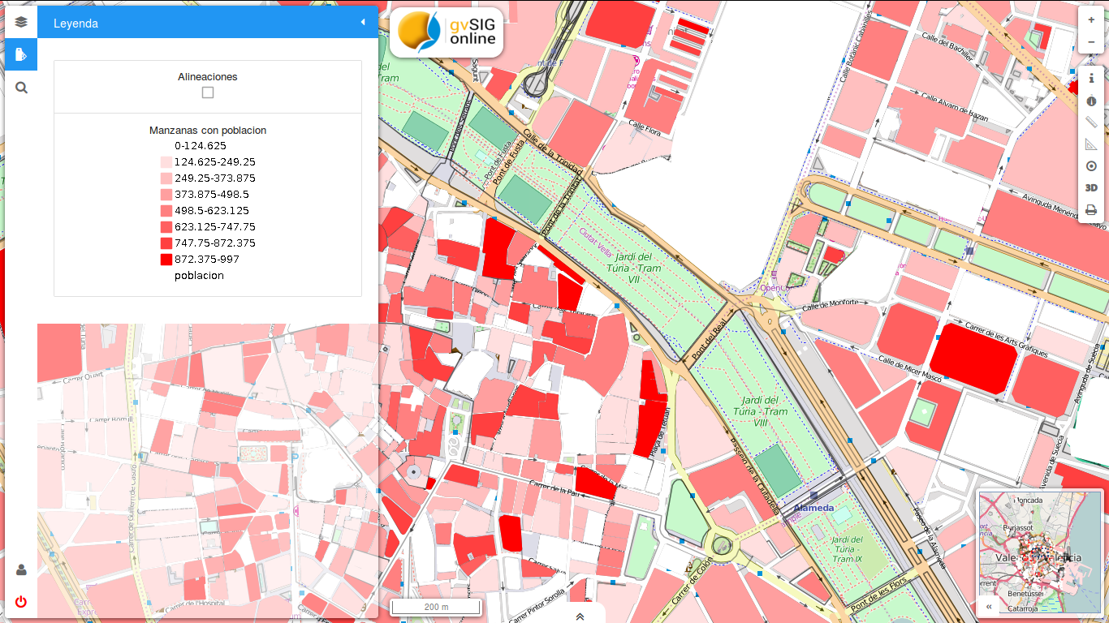

5.1 Tipos de leyenda
En función de las necesidades de la información que se requiera mostrar, aparecen diferentes tipos de leyenda.
En capas vectoriales se encuentran los siguientes tipos:
 | Símbolo único  En este tipo de leyenda, se aplica el mismo símbolo a todas las features de la capa.
 | Valores únicos  Define un símbolo diferente para los valores de un campo de la capa. Las features con el mismo valor en ese campo tendrán el mismo símbolo.
 | Intervalos  Calcula rangos de valores de un campo númerico de la capa y les asigna un símbolo a cada uno de los tramos .
 | Expresiones  Permite definir reglas para seleccionar las features que se representarán con un determinado símbolo.
 | Importar desde SLD  Carga directamente un fichero SLD con la descripción de la leyenda para que se pueda aplicar a la capa.

En capas ráster se pueden utilizar:
 | Tabla de color  Permite asociar una rampa de color a los valores del ráster que se está representando en el mapa.
 | Importar desde RMF  Extrae la definición de la tabla de color asociada a un fichero RMF.
Importar desde SLD
Carga directamente un fichero SLD con la descripción de la leyenda para que se pueda aplicar a la capa.

5.2 El selector de leyendas
Se trata de la página de acceso, a partir de la cual se puede elegir la leyenda con la que se va a trabajar.
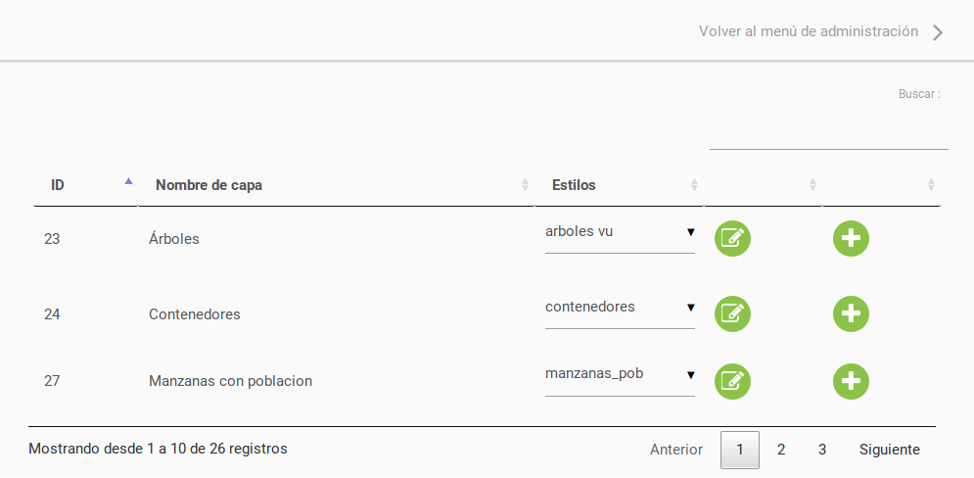
Las leyendas están asociadas a una capa, y una capa tiene tantas leyendas como sea necesario (aunque sólo se verá en el mapa una de ellas).
En esta sección se mostrará una tabla con las capas disponibles y un desplegable con todas las leyendas vinculadas a ella. La que aparece en primer lugar es la que se está mostrando en el mapa en ese momento.

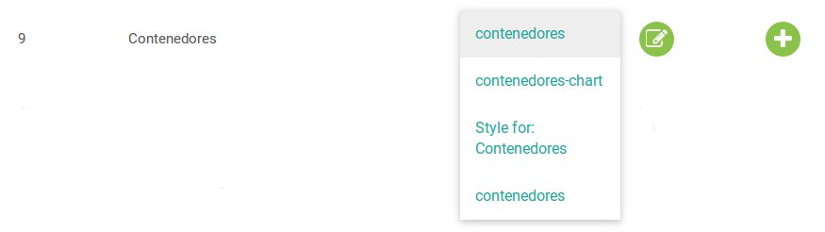
Una vez se selecciona la que se quiere, se puede entrar en el editor.
En el caso de querer generar una leyenda nueva para una capa, se presionará el botón de 'Añadir' de la entrada de la tabla correspondiente

5.3 El editor de leyendas
Es la página principal para la edición de los distintos tipos de leyenda (ver sección 5.1). Dependiendo de la naturaleza de la misma, el interfaz varía para adaptarse a las distintas necesidades para su definición.
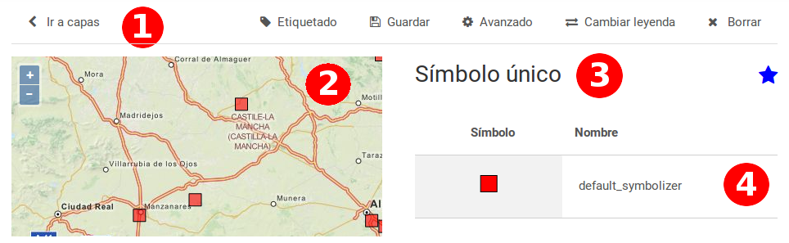
La estructura básica incluye los siguientes componentes:
- Punto 1: es la barra de operaciones. En ella aparecen las siguientes opciones:
- Ir a capas: vuelve a la página de acceso (ver apartado 5.2).
- Etiqu etado: accede a la página de edición del etiquetado que se definirá más adelante en este apartado.
- Por defecto: marca la leyenda como la principal de la capa. Esto hace que se asocie a la capa y se muestre en el mapa. Además, aparecerá la primera en el combo de la página de acceso.
Cuando una capa está marcada como principal, el botón desaparece y aparece una estrella como indicador al lado del título (punto 3 en la imagen superior)
- Guardar: permite salvar el estado actual de la leyenda y, si es la leyenda por defecto, la asocia a la capa para que se puedan ver los cambios en el mapa.
- Avanzados: para editar las propiedades generales de todas las leyendas.
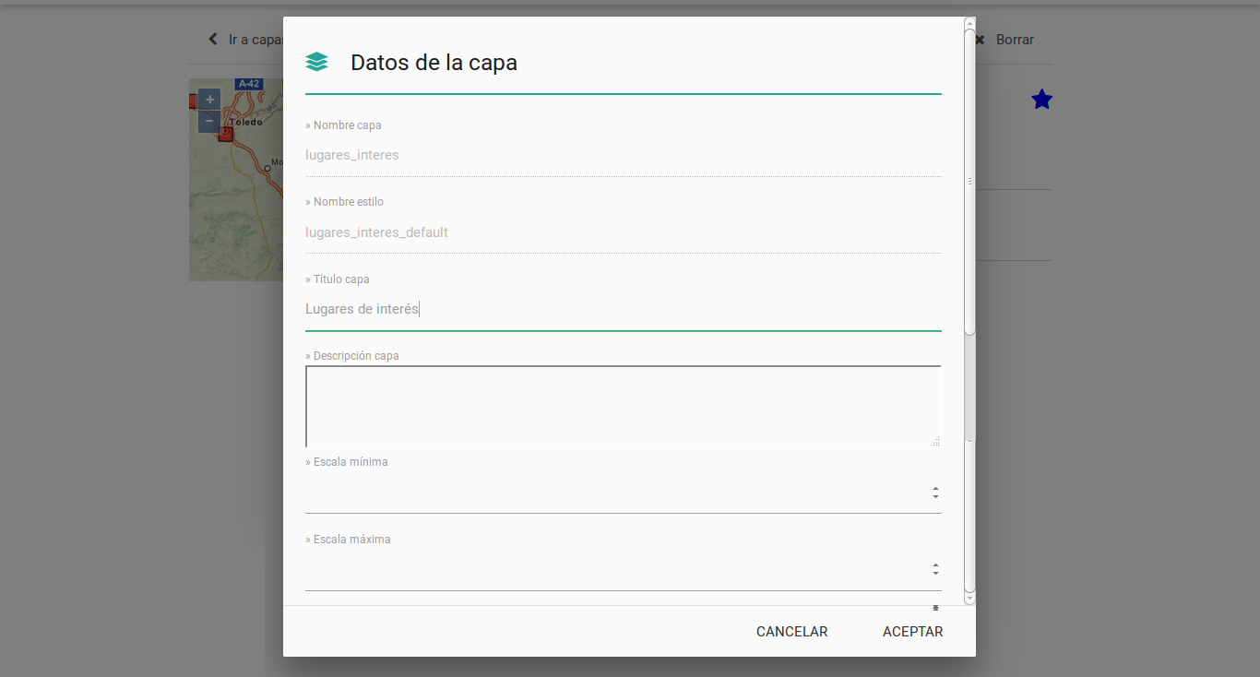
En este formulario muestra el nombre de la capa a la que está asociada, el nombre interno de la leyenda, el título, una descripción y la escala mínima y máxima en la que se mostrarán las features con esta leyenda.
- Cambiar leyenda: indicado para cambiar la definición de la leyenda de un tipo a otro.
- Borrar: elimina la leyenda actual (siempre que haya alguna más asociada a la capa).

- Punto 2: muestra una previsualización de la capa aplicandole la leyenda actual. De esta forma se puede comprobar rápidamente el aspecto que tendrá el mapa con las modificaciones que se están realizando.

- Punto 3: es la barra de título. En ella se describe el tipo de leyenda. Si es la leyenda por defecto, se marcará con una estrella azul a la derecha.

- Punto 4: campos de definición de la leyenda. Dependiendo de su tipo, esta parte se adaptará para poder indicar todos los parámetros necesarios. A continuación se desglosará este punto para cada una de las leyendas.

5.3.1 Símbolo único
Este tipo de leyenda es el más básico. En él, se define un único símbolo para todas las features de la capa.
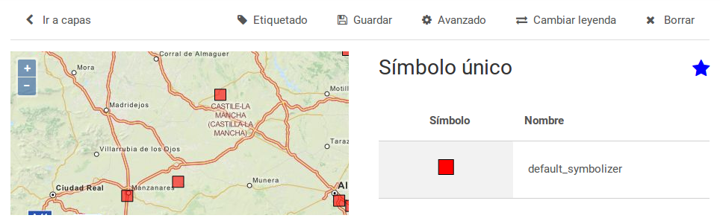
El símbolo aparece bajo la etiqueta de mismo nombre. Pinchando directamente sobre él, se abrirá el editor (que variará en función de si se trata de una capa de puntos, líneas o polígonos).
Si se quiere poner un nombre al símbolo, se puede modificar directamente sobre el campo nombre (que en la imagen marca como 'default_symbolizer')
Nota: a continuación se destallarán las propiedades del editor de símbolos puntuales, siendo muy similares para líneas y polígonos, por lo que éstos no desglosarán.
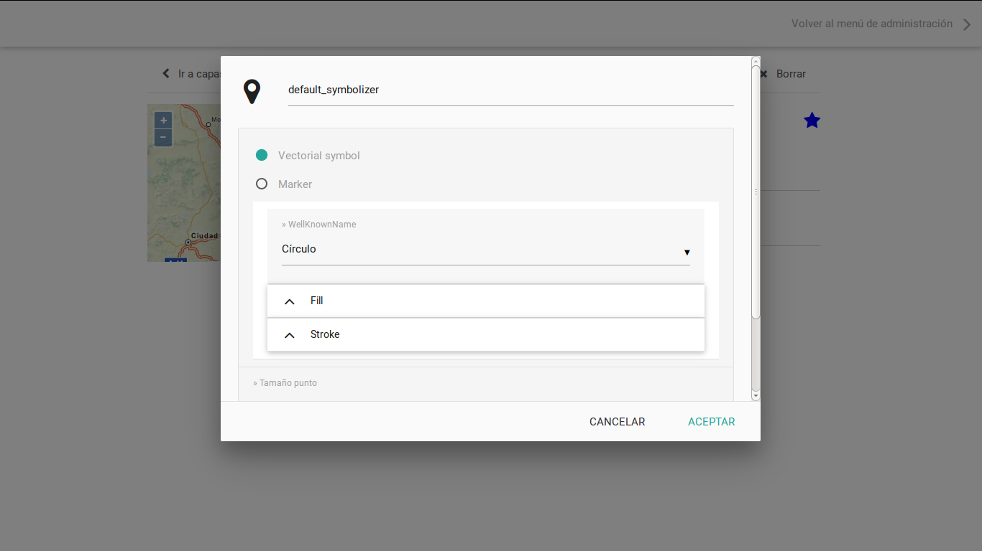
El editor permite la definición de las propiedades del símbolo básicas, tales como color y opacidad del relleno y del borde, tamaño, etc.
También incluye la opción de asociar una imagen como símbolo. Para ello será necesario indicar la opción 'marker'.
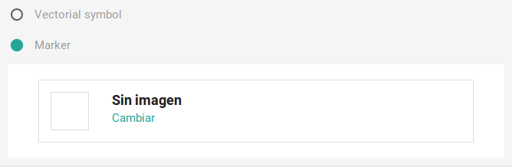
Si no hay ninguna imagen asociada al símbolo de la leyenda, aparecerá en blanco (tal y como se muestra en la imagen anterior). Para poder escoger una, bastará con pinchar sobre el botón 'Cambiar'.
A partir de ahí, si ya esta subida al servidor, bastará con hacer doble-click sobre ella (en la opción 'Símbolos cargados').
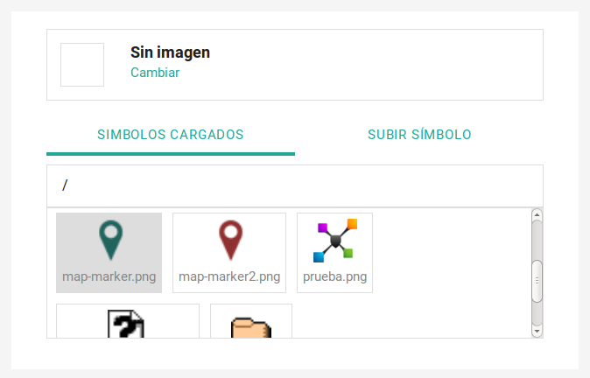
De lo contrario, se puede subir una desde un archivo desde el equipo actual.
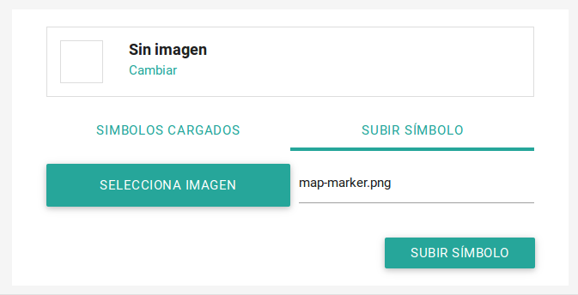
Si todo ha ido bien, deberá aparecer la imagen cargada.
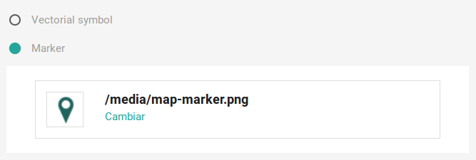
Tras aceptar el formulario, los cambios deben hacerse presente en la página de edición de la leyenda y actualizarse la previsualización.
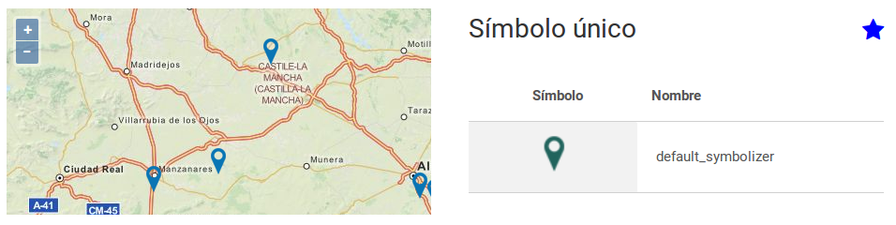
Dándole una vuelta más de tuerca, se pueden realizar símbolos combinados, que sean producto de juntar dos (o más) símbolos simples.
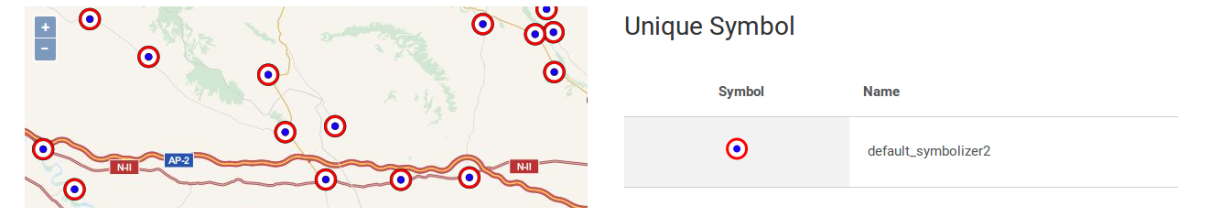
Desde la ventana de menú principal, simplemente habrá que añadir una nueva pestaña a través del botón (+) y definir cada uno de los símbolos básicos que lo componen.
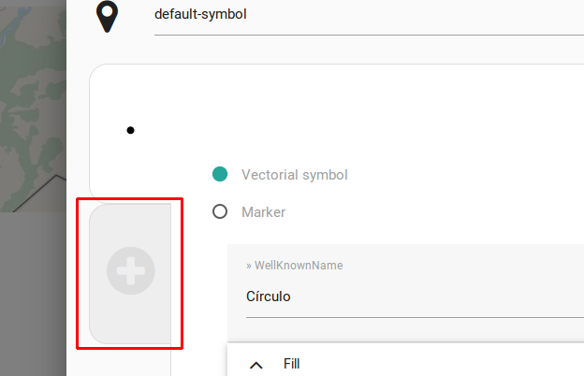
Hay que tener en cuenta que el pintado se realizará por orden, quedando el primero por debajo del segundo y, así, sucesivamente.
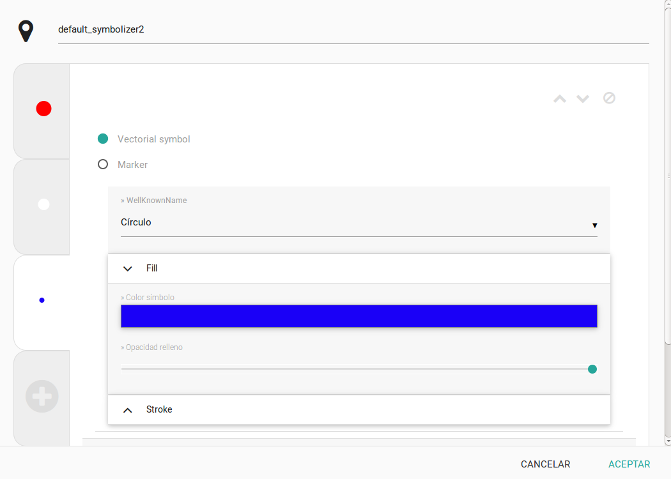
Se puede cambiar el orden de los símbolos mediante las flechas de la parte superior derecha. También se puede eliminar si así se requiere (aunque siempre debe quedar uno como mínimo).
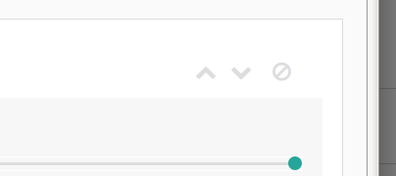
Un ejemplo de uso de este tipo de simbología sería para definir las autopistas, tal y como se muestra a continuación:
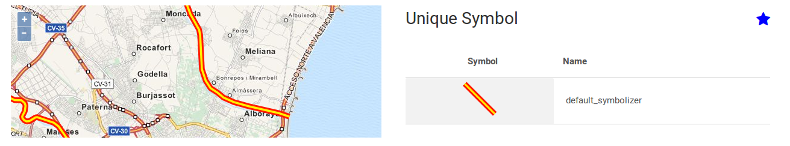
Siendo su definición la siguiente:
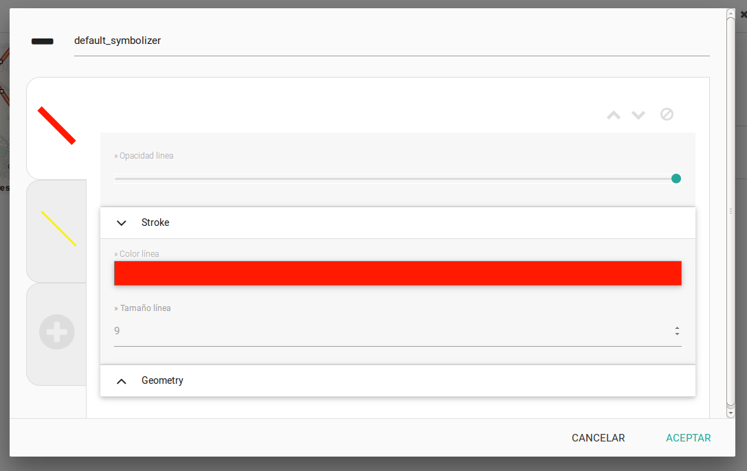

5.3.2 Valores únicos
La leyenda de valores únicos permite asignar un símbolo diferente en función del valor de un campo. Esto permite categorizar las features según un tipo.
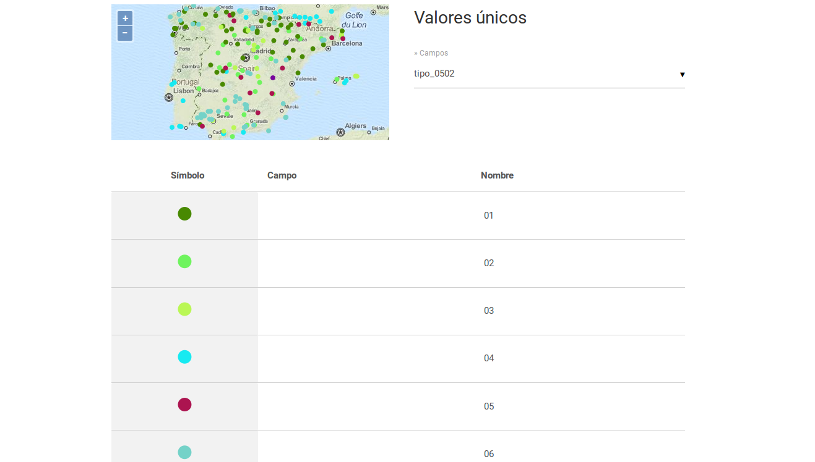
Como se puede apreciar, en la interfaz aparece una nueva entrada en el que se elegirá el campo de la tabla del que extraer todos los valores.
Una vez escogido, se creará una tabla con los símbolos asociados a cada posible valor para poder editarlos si así fuera necesario.
Por rendimiento y para garantizar una correcta visibilidad del mapa, en caso de que se escogiera un campo que generará más de 50 valoers únicos diferentes, se avisaría al usuario para que éste elija si continuar (o no), bajo su responsabilidad.
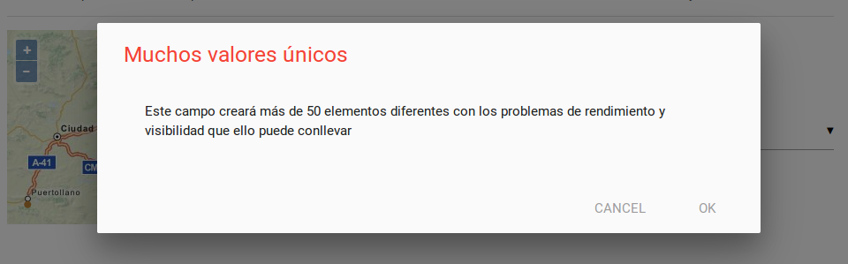

5.3.3 Intervalos
Similar a la de valores únicos, esta leyenda asocia símbolos a distintos tramos dentro del rango de valores de un campo numérico. A diferencia de la anterior, en intervalos el valor debe estar dentro de un rango, mientras que en valores únicos debe coincidir plenamente.
Por lo tanto, además del campo numérico a partir del cual se calcularán los rangos, se puede escoger el número de tramos en los que se partirá.
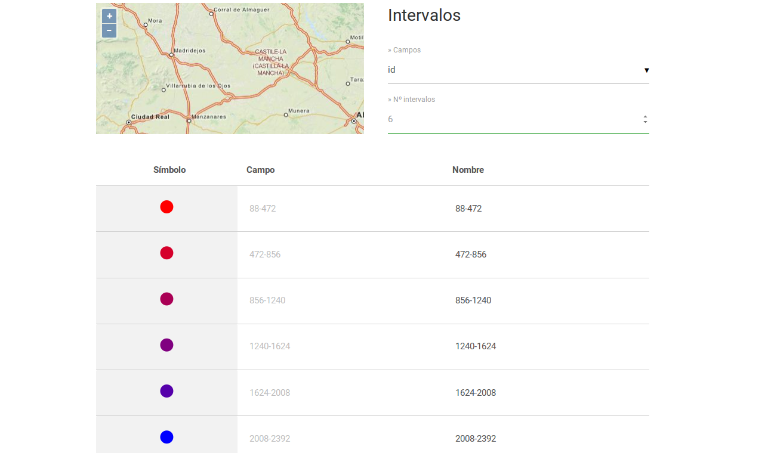
Los tramos y los gradientes de los colores son calculados automáticamente, aunque se puede modificar el color inicial y final del gradiente en la sección de 'Avanzadas' (que se explicó al principio de este apartado), y eliminar tramos o modificar rangos manualmente directamente sobre cada entrada.
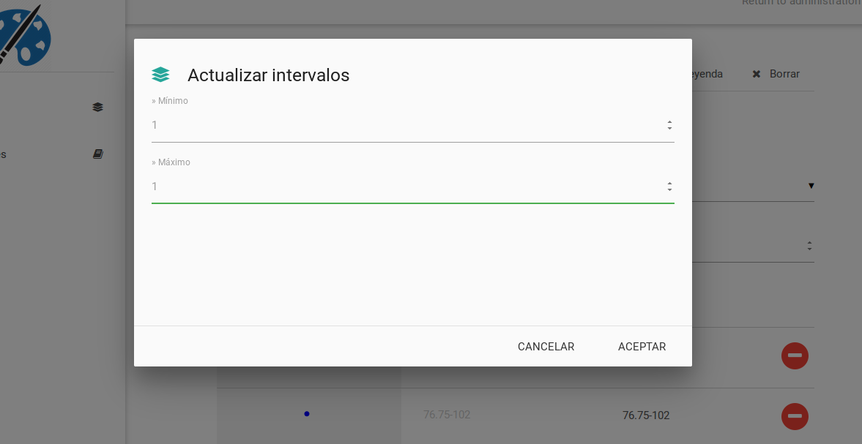

5.3.4 Expresiones
La leyenda de expresiones permite establecer reglas de cualquier tipo para mostrar las features en el mapa y asociarles un símbolo a cada una de estas reglas.
Se pueden añadir tantas reglas como sean necesarias. Cada regla se compone del símbolo que las engloba, el filtro que permite discriminar las features que lo cumplen de las que no, y un nombre para la regla. Tanto la edición del símbolo como la del nombre ya se ha visto anteriormente.
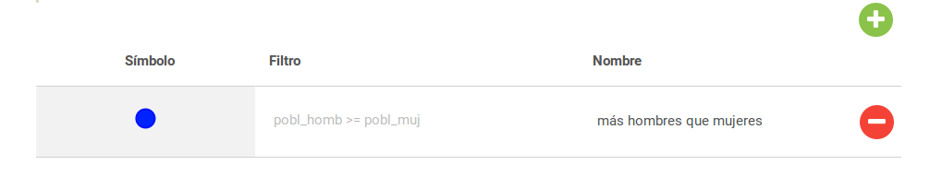
La creación del filtro es un poco más compleja, para ello, se puede acceder al editor de filtros, pinchando directamente sobre la casilla.
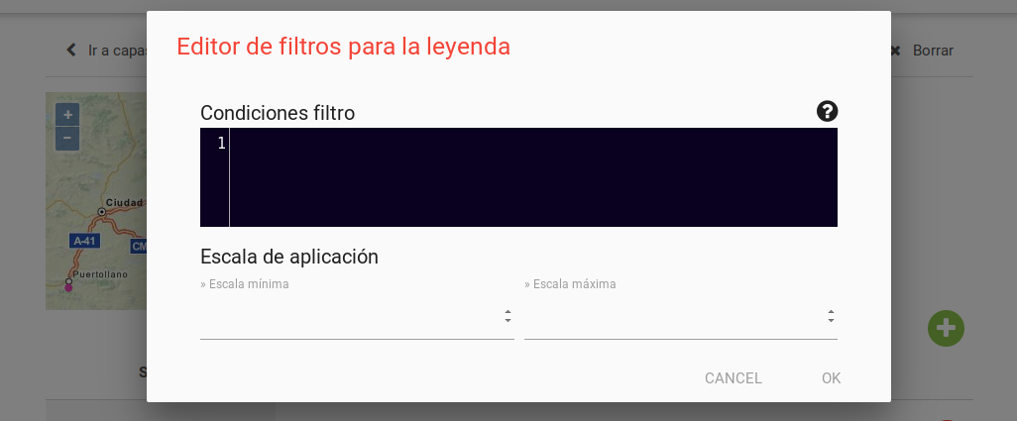
El editor está compuesto de un área para la definición del filtro y de la posibilidad de establecer una escala mínima y máxima donde se verá esta regla en el mapa.
Además, existe un panel de ayuda en el que se muestran las operaciones disponibles y los campos de la capa que se pueden emplear para realizar los filtros. Para acceder a la ayuda, bastará con pinchar sobre el icono de la esquina superior derecha.
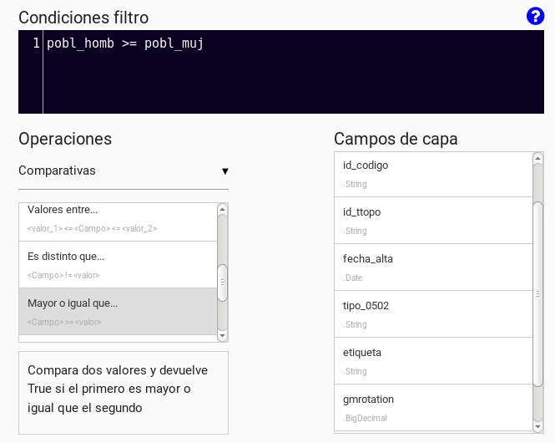

5.3.5 Etiquetado
Todas las leyendas anteriores permiten definir reglas de etiquetado para poder complementar la información que muestran en el mapa.
El acceso a esta leyenda está en la parte superior a través del botón 'Etiquetado', como ya se comentó al prinicipio de este apartado.
Una vez en el editor de etiquetado, el funcionamiento es idéntico al de la leyenda de expresiones (ver apartado anterior), con la edición del símbolo, filtro y nombre de la etiqueta.
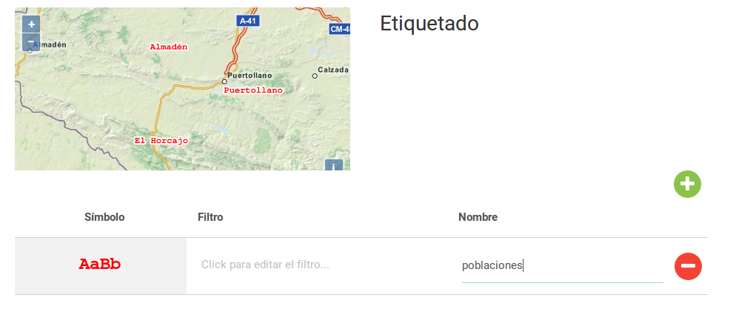
En la definición del símbolo de texto aparecen parámetros como el campo a mostrar en la etiqueta, la fuente, color, tamaño, halo, etc. Además, se puede definir la posición de la etiqueta en función de la posición de la geometría, mediante el campo 'Geometría' del editor de etiquetas.

5.3.6 Importar desde SLD
Si se dispone de un fichero con una definición de leyenda en SLD, ésta será la mejor opción para incorporarlo al sistema.
Simplemente se añade el fichero, y aparecerá un editor para que se pueda modificar si fuera necesario.
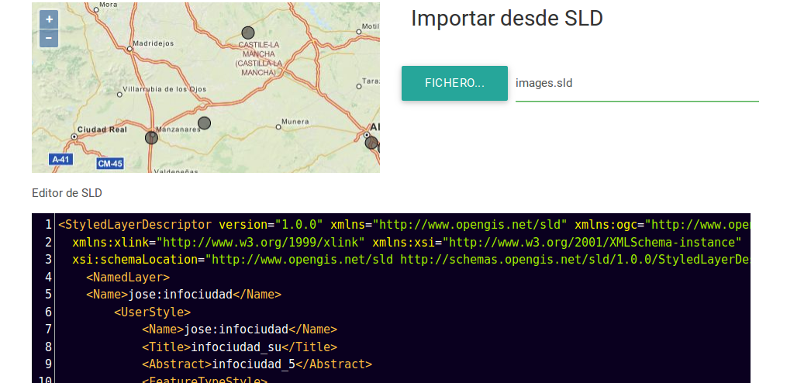
Esta opción está disponible tanto para capas vectoriales como ráster.

5.3.7 Importar desde RMF
Muy similar a importar SLD, en este caso permite cargar ficheros RMF, transformándolos previamente a SLD.
Disponible sólo para capas ráster.

5.3.8 Tablas de color
Este tipo de leyenda permite establecer color al ráster en función de los valores que tengan cada uno de sus píxeles.
Al igual que la leyenda de intervalos (en el apartado 5.3.3) permite escoger el número de tramos a dividir el rango de valores. Por otro lado, se permite escoger el color, la opacidad, modificar el valor e indicarle un nombre a ese tramo.
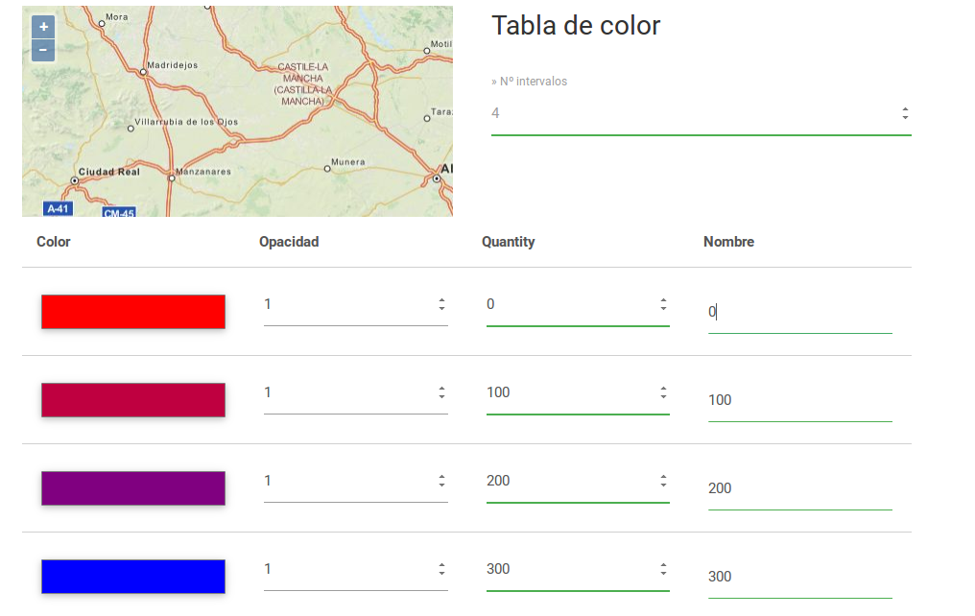
En este caso también se permite modificar el color de inicio y final de la rampa a través del menú 'Avanzado' (si es que se desea que vayan en degradado, si no se pueden editar manualmente uno a uno en función de lo que se necesite).

5.4 Crear una nueva leyenda
La aplicación permite almacenar varias leyendas sobre una misma capa (aunque sólo se visualizará la principal en el mapa). De esta forma se pueden ir alternando de forma rápida en función de las necesidades de cada momento.
La nueva leyenda se generará desde la lista de capas (apartado 5.1), a través de su botón correspondiente.
Tras indicar el nombre de la leyenda, ofrece la opción de crear una leyenda nueva de un determinado tipo (variarán las opciones disponibles si la capa es ráster o vectorial), o crear una a partir de otra ya existente.
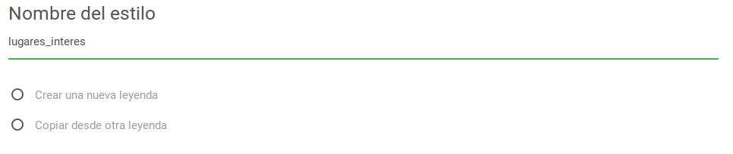

5.4.1 Crear leyenda nueva
Si se elige esta opción, se abrirán todas las posibles leyendas disponibles.
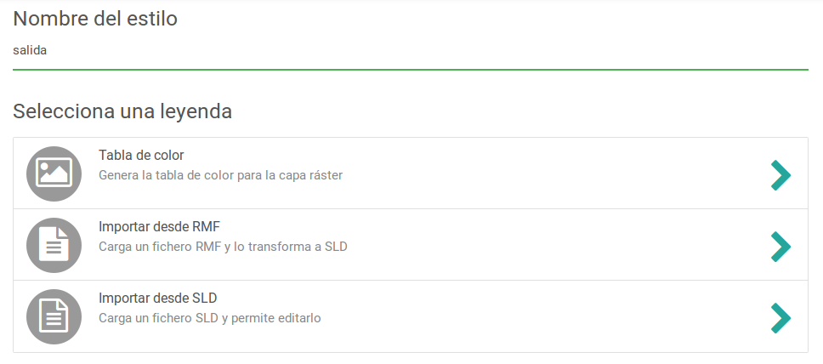
A partir de ahí se abrirá el editor correspondiente permitiendo modificarla, cambiar el tipo, borrar, y todas las opciones que se han visto en el punto anterior (5.3 El editor de leyendas).

5.4.2 Copiar desde una existente
Por otro lado, se ofrece la opción de partir de un SLD existente para definir la leyenda que se está creando.
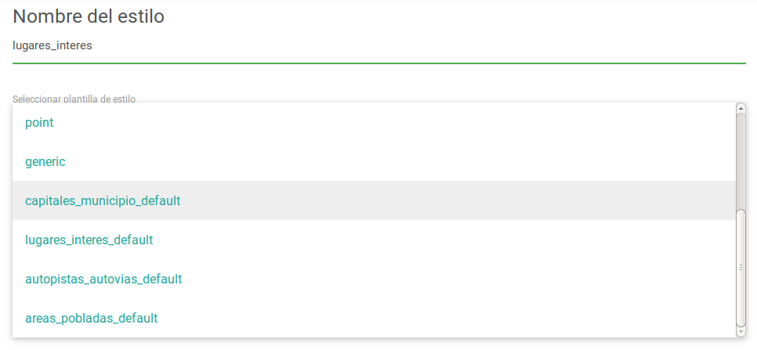
Una vez seleccionado el origen de los datos, se abrirá un editor de código para poder modificarlo si fuera necesario.
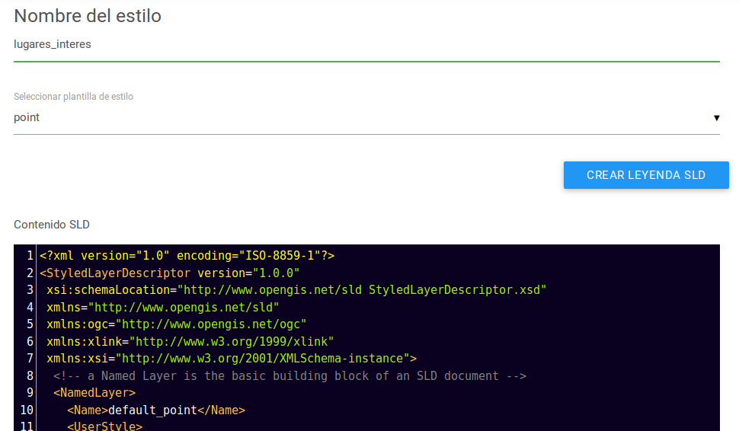

5.5 La biblioteca de símbolos
Las bibliotecas están compuestas por conjuntos de símbolos predefinidos que agilizan la definición de las leyendas en las distintas capas. Permiten contener símbolos de todos los tipos (puntos, líneas, polígonos y texto) y venir cargadas por defecto en el sistema, o ser el definidas por los usuarios.
En el momento se está definiendo un símbolo en el editor, se puede acceder a las bibliotecas a través del botón situado en la parte inferior izquierda en el formulario.
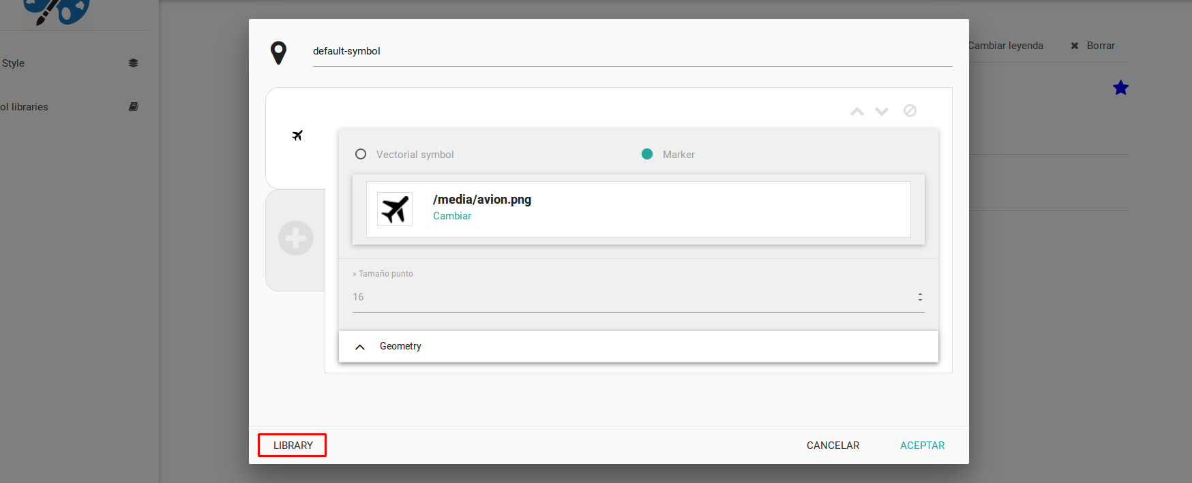

A partir de ahí, se mostrará la ventana de selección de símbolos, compuesta de las siguientes partes:
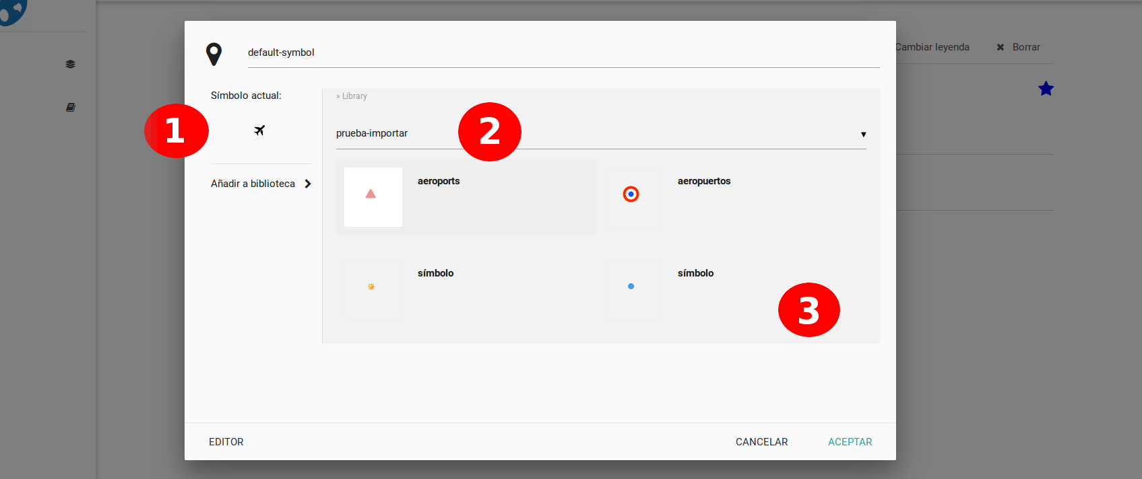
- Punto 1: vista del símbolo actual. En ella se muestra el símbolo que se estaba editando, tal y como se ha dejado. En el caso de querer volver a la edición, bastará con pinchar sobre el botón de la esquina inferior izquierda (que ahora pone 'Editor').
Además, se puede añadir el símbolo actual en edición a la biblioteca a través del botón 'Añadir a biblioteca' de la parte inferior (se mostrará únicamente si hay una seleccionada)
- Punto 2: combo de selección de biblioteca. A través de él se pueden seleccionar cualquiera de las bibliotecas disponibles.
- Punto 3: área de símbolos. Muestra los símbolos disponibles de la biblioteca. Pinchando sobre cualquiera de ellos, reemplazará el símbolo actual por el seleccionado.

5.5.1 Gestión de bibliotecas
El acceso a la sección de gestión de las bibliotecas, se encuentra en el panel lateral, en la segunda opción:
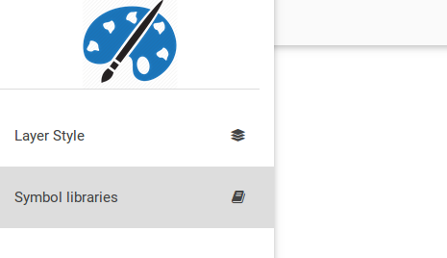
Una vez en él, aparecerán listadas las bibliotecas existentes con las siguientes opciones para operar con ellas:
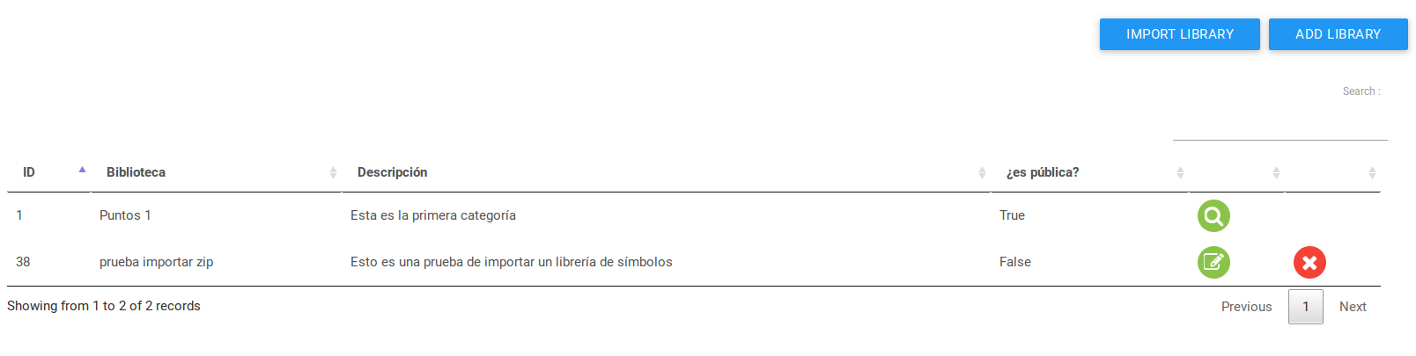
- Crear nueva biblioteca.
- Ver/Editar la biblioteca . Dependiendo si ha sido precargada en el sistema o ha sido creada por los usuarios, el sistema permitirá editarla.
- Eliminar (sólo para las creadas por el usuario)
- Importar biblioteca (ver el próximo apartado)

Tras crear una biblioteca, resulta conveniente añadir símbolos a la misma. En el punto anterior se analizó una forma de hacerlo: usando un símbolo usado en alguna de las leyendas de las capas.
También se puede crear un nuevo símbolo desde la pantalla de edición de biblioteca, mediante le botón 'añadir símbolo'.
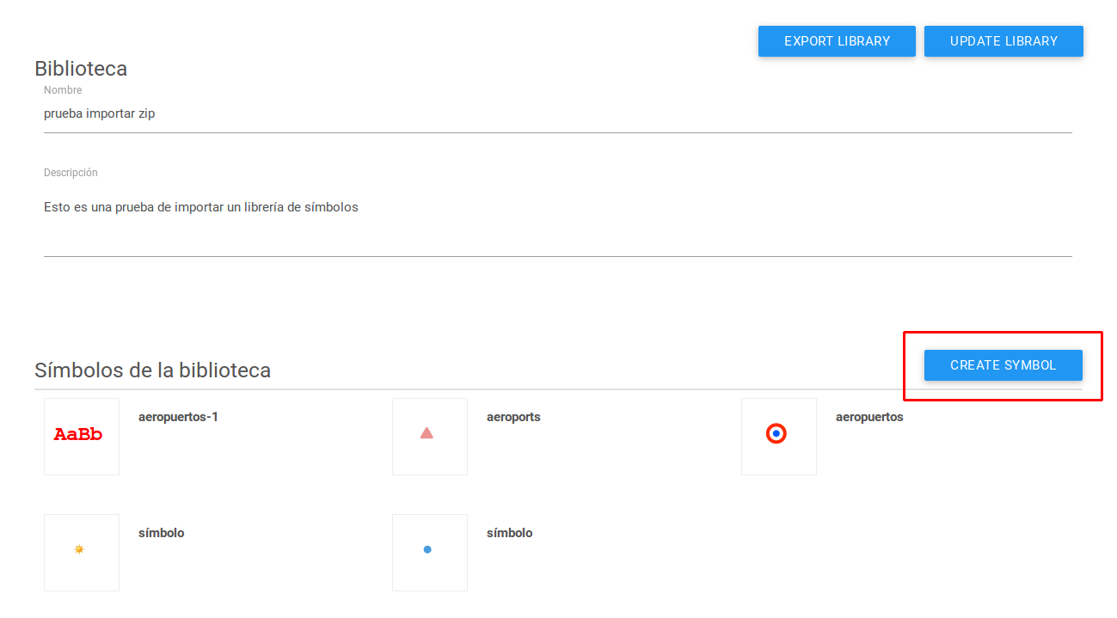
También se pueden editar los símbolos de la biblioteca (siempre que no hayan sido precargados en el sistema) a través de los botones de edición y borrado.
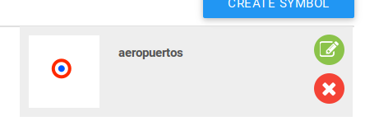

5.5.2 Exportar una biblioteca
Poder recopilar una biblioteca de símbolos para compartirlos con otros usuarios puede resultar muy útil para conseguir una uniformidad en la simbología y dar un aspecto más sólido a las capas de la aplicación.
Dentro de la pantalla de edición de una biblioteca, la opción 'Exportar biblioteca' creará un fichero ZIP para descargar en el ordenador del usuario, que puede compartirse con quien así lo requiera.
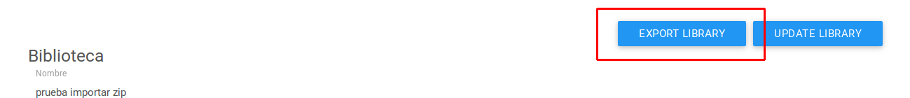

5.5.3 Importar una biblioteca
Cuando se dispone de una biblioteca exportada tal y como se ha descrito en el punto anterior, se puede incorporar al sistema a través de la opción 'Importar'.
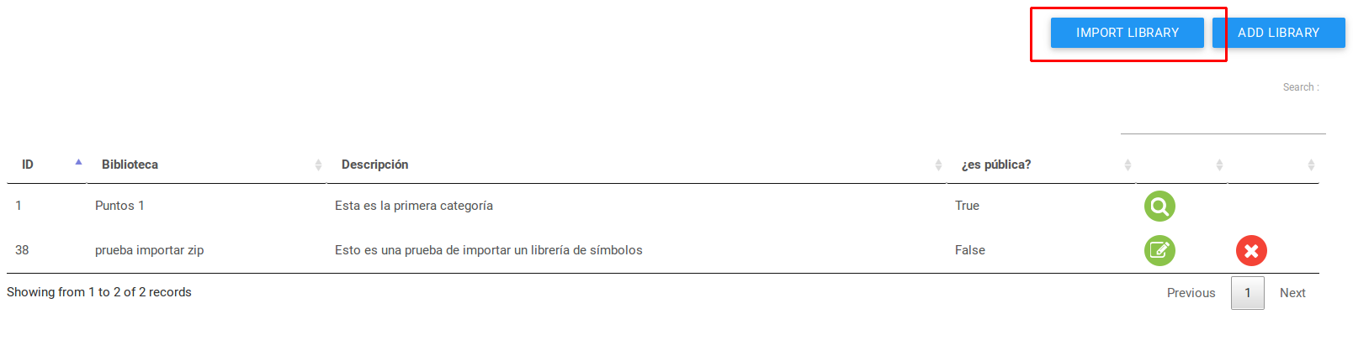
Simplemente bastará con indicar la ubicación del fichero ZIP y si se añadirá a una nueva biblioteca o a una existente. Si se trata de una nueva, habrá que definir los parámetros básicos como nombre o descripción.
